1. Vẽ cấu trúc điều khiển động cơ 1 chiều kích từ độc lập sử dụng chỉnh lưu Tiristor 3 pha

Phân tích vai trò, chức năng từng khối:

·  **Bộ điều khiển tốc độ**xuất ra tham chiếu dòng điện phần ứng (tính bằng pu) được bộ điều khiển dòng điện sử dụng để thu được mômen điện từ cần thiết để đạt được tốc độ mong muốn. ​

· Trong quá trình điều chỉnh mô-men xoắn, bộ điều khiển tốc độ bị vô hiệu hóa.​

**Bộ điều khiển dòng điện**phần ứng bằng cách tính toán các góc bắn thyristor thích hợp của hai bộ biến đổi đầy đủ.  ​

· Bộ điều khiển lấy tham chiếu dòng điện (tính bằng pu) và dòng điện phần ứng chạy qua động cơ làm đầu vào. ​

· **Bộ cầu chuyển đổi các góc bắn**, được cung cấp bởi bộ điều khiển dòng điện, thành hai chuỗi sáu xung được áp dụng tương ứng cho các cửa thyristor của mỗi bộ chuyển đổi. ​

​

· Chứa bộ lọc băng thông đo điện áp để loại bỏ sóng hài điện áp. ​

​

· Tạo 6 xung đồng bộ rời rạc tạo ra các xung. ​

​

· Khi sử dụng bộ chuyển đổi giá trị trung bình, bộ tạo xung các góc bắn chỉ cần xuất ra giá trị góc bắn mà bộ chuyển đổi cần.​

**Bộ chỉnh lưu 3 pha:** Biến dòng AC thành dòng DC

*Ứng dụng sơ đồ điều khiển trong thực tế:

Sơ đồ điều khiển động cơ ở cả 4 góc phần tư, vậy động cơ có thể hoạt động ở cả chế độ máy phát và động cơ, và có thể đảo chiều quay.

2.Mô hình hóa động cơ DC kích từ độc lập

3, Cấu trúc điều khiển xung áp DC

1 Q

2Q

4Q

1. Điều khiển động cơ KĐB bằng biến tần
   1. Điều khiển vô hướng (V/f)

-Cấu trúc điều khiển

-V/f vòng kín (Matlab)

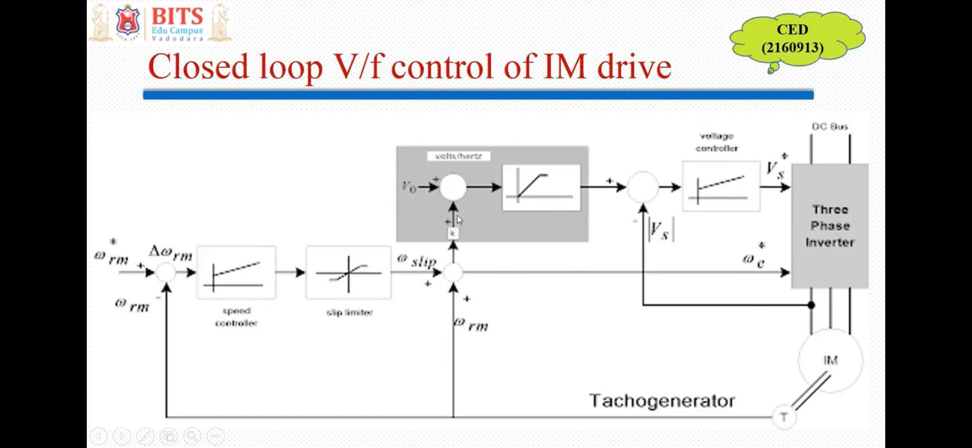

W*rm: Giá trị đặt

Slip limiter: Bộ hạn chế trượt

Voltage controller: Bộ điều khiển điện áp

DC supply: Cấp DC

3-O inverter: Bộ biến đổi nghịch lưu 3 pha

Speed sensor: Cảm biến tốc độ

2.2 Điều khiển vector IM (FOC)

-Mô hình hóa dq (hệ tọa độ tựa từ thông rotor)

Pt chuyển động: M-M­c=J.(dW/dt)

-Cấu trúc điều khiển:

**3, Điều khiển động cơ đồng bộ NCVC (PMSM)**

Điều khiển vector

-Mô hình hóa hệ tọa độ Dq

2PT stator

1PT chuyển động: M-M­c=J.(dW/dt)

Cấu trúc điều khiển:

